주차 | 75주차 | 기간 | 2025.02.17~ 2026.02.23 | 지도교수
이번주 한일 요약 | 레벨 3 수정 및 볼류메트릭 포그 조정 진행 / 후디니 익스포트 진행

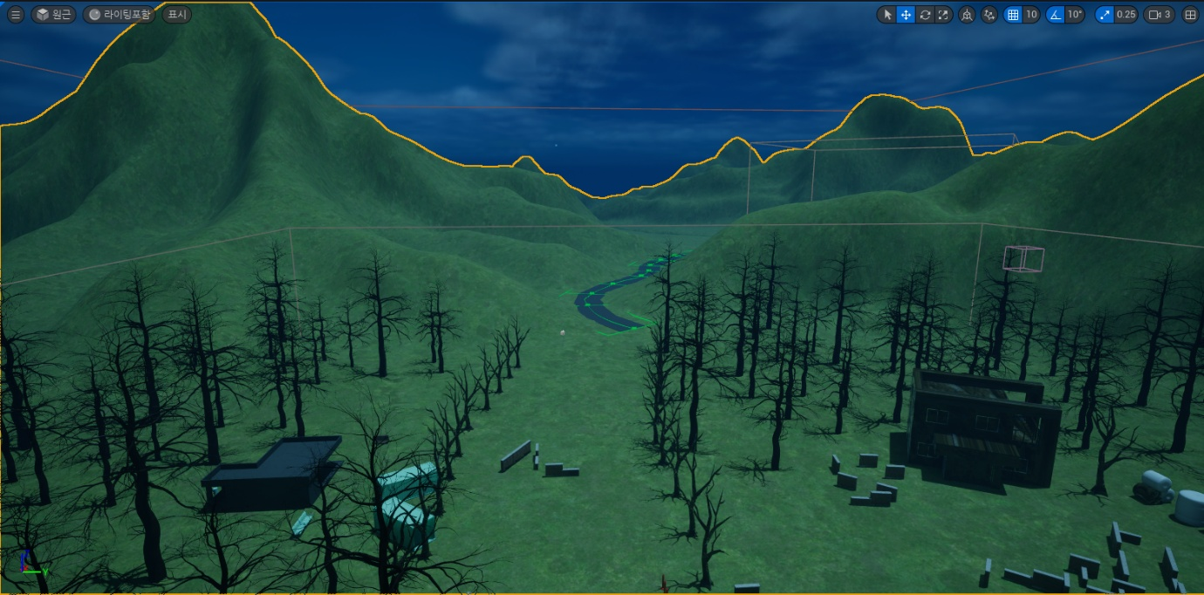
라이팅을 위해 볼류메트릭 포그 생성 및 기존 다이렉셔널 라이트 조정 진행 하였으나 현재 맵상에서 정확히 표시가 되고있지 않은 문제점 발생

후디니 유료 라이선스 구매 완료하였습니다.
- 무료 라이선스에서는 FBX 및 abc export 가 되지 않는 상황. 물론 hbjson 파일로도 export가 불가능.
- 또한 워터마크 및 해상도 제한이 있어 굉장히 제약적인 상황.
- 기존에는 무료 라이선스로도 가능한 방법인 flipbook texture node를 사용하여 이펙트 제작하려고 하였으나, 렌더링 과정에서 오류 및 해상도 및 워터마크 문제로 인하여 사용할 수 없겠다고 판단하였습니다.
- 또한 이렇게 생성된 이미지는 실제 인게임 내부에서 보았을 때 평면적인 이미지가 겹친것이 보이게 되어 그냥 언리얼 내부 나이아가라 파티클 시스템을 이용하는 것보다 떨어지는 퀄리티를 낼 수 밖에 없어 중점 연구 과제로써의 본질이 흐려진다고 생각하였습니다.
- 따라서 라이선스 구매 진행하였고, Niagara Rop으로 export 하여 진행하려고 하였으나 기존에 있던 무료 라이선스와 새로운 유료 라이선스간의 충돌이 발생하여 해결하고 있는 상황입니다.
- 후디니 전체 삭제 후 재설치 하였으나 여전히 충돌하는 것을 확인하였고, 후디니 라이선스 매니저에서 따로 설정해주어야 하는 것을 확인하여 해결 후 niagara rop 노드 이용하여 FBX로 export하여 진행할 예정입니다.
- 무료 버전의 flipbook texture 방법은 일종의 우회로, 여러 시행착오가 있었으나 유료버전인 만큼 수월하게 진행될 것으로 생각됩니다.

문제점 정리 | 라이선스 문제
해결방안
다음주차 | 76주차 | 다음기간 | 2025.02.24~ 2026.03.02
다음주 할 일
지도 교수
Comment

